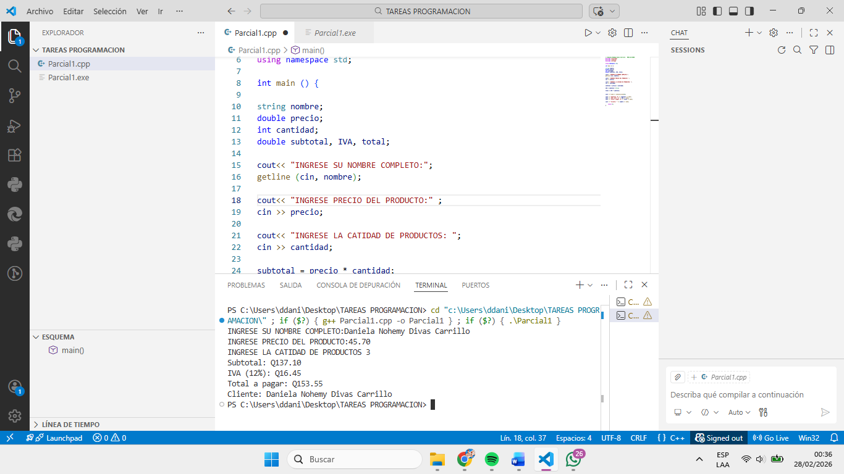
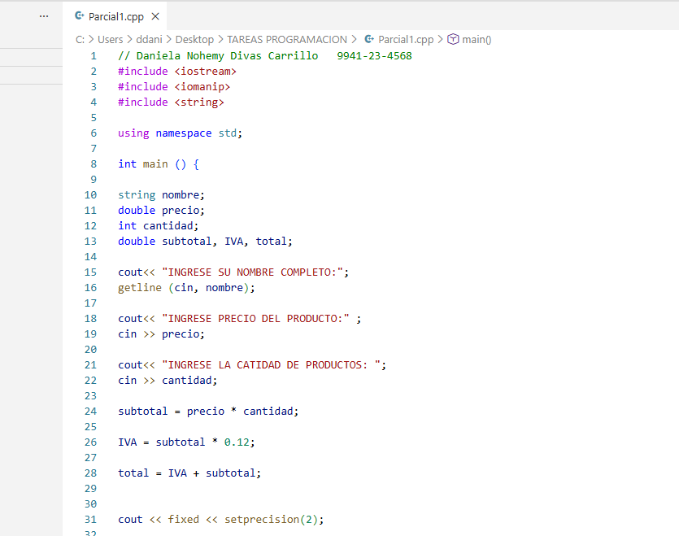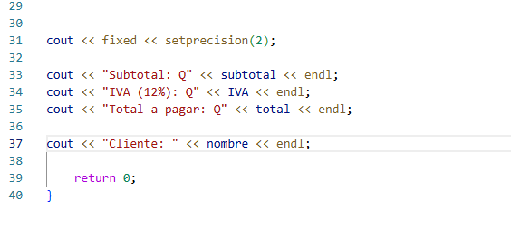

// Daniela Nohemy Divas Carrillo 9941-23-4568
#include <iostream>
#include <iomanip>

#include <string>

using namespace std;

int main () {

string nombre;
double precio;
int cantidad;
double subtotal, IVA, total;

cout<< "INGRESE SU NOMBRE COMPLETO:";
getline (cin, nombre);

cout<< "INGRESE PRECIO DEL PRODUCTO:" ;
cin >> precio;

cout<< "INGRESE LA CATIDAD DE PRODUCTOS: ";
cin >> cantidad;

subtotal = precio * cantidad;

IVA = subtotal * 0.12;

total = IVA + subtotal;

cout << fixed << setprecision(2);

cout << "Subtotal: Q" << subtotal << endl;
cout << "IVA (12%): Q" << IVA << endl;
cout << "Total a pagar: Q" << total << endl;

cout << "Cliente: " << nombre << endl;

return 0;
}

